ПРАЙС-ЛИСТ
Название (в ал-фавит. порядке) | Обложка | Аннотация | Цена 1  экз.  (руб.) | Цена от 10экз.  (руб.) | Нали  чие
Александер Ф. Психосоматическая медицина. | 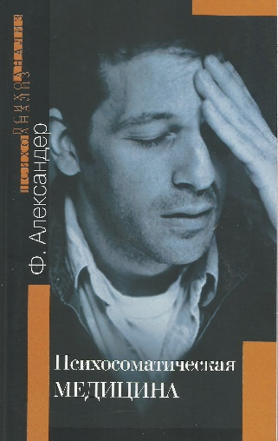 | В работе обобщается опыт бурного развития психосоматики в первой половине ХХ века и излагается методология нового, психоаналитического подхода к пониманию и лечению болезней | 400 | 320 | есть
Баскаков В. Танатотерапия: теоретические основы и практическое применение | 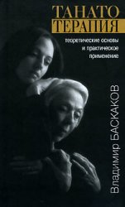 | Танатотерапия - авторский метод и прогрессивно развивающееся направление телесно-ориентированной психотерапии, включающее приемы установления (восстановления) контакта человека с различными видами смерти и умирания. Метод базируется на целительных биологических реакциях организма, корректирующих и восстанавливающих его энергетический баланс, являющихся основой решения базовых психологических проблем человека.  Учебное пособие предназначено для лиц, прошедших обучающие семинары по танатотерапии с целью последующего углубления в данной теме. | 330 | 250 | есть
Журнал «Энергия и характер» №1 | 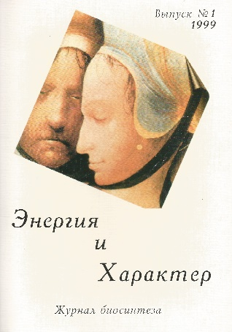 | Сборник статей по биосинтезу – одному из наиболее известных направлений телесно-ориентированной психотерапии | 220 | 180 | Нет*
Журнал «Энергия и характер» №2 | 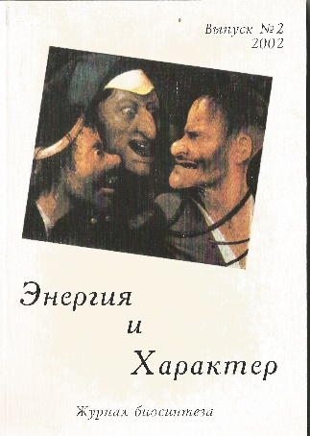 | Сборник статей по биосинтезу – одному из наиболее известных направлений телесно-ориентированной психотерапии | 300 | 240 | есть
Журнал «Энергия и характер» №3 |  | Сборник статей по биосинтезу – одному из наиболее известных направлений телесно-ориентированной психотерапии | 390 | 320 | нет
Камматари Д, Баскаков В. 10+1 методов расслабления | 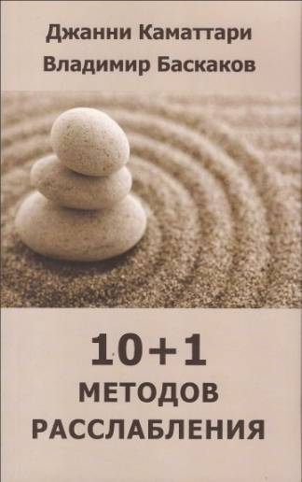 | Эта книга является описанием современных и адаптированных техник расслабления.  В книге уделено внимание практическим техникам расслабления и саморегуляции, которые являются необходимыми навыками современного человека и могут быть с успехом использованы для управления стрессом и повышения личной эффективности. | 400 | 320 | есть
КОМПЛЕКТ «Тайцзицюань + видео» |  |  | 660 |  | нет
Лоуэн А. Депрессия и тело | 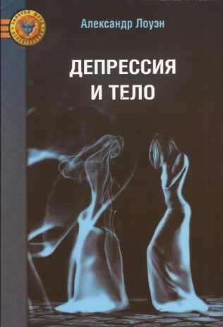 | Книга посвящена влиянию депрессии на тело человека и на биоэнергетические процессы, в нем происходящие. Биоэнергетическая работа с телом помогает восстановить вытесненные воспоминания и подавленные чувства.  Написанная необычайно ясным языком, эмоционально и искренне, книга станет приятным и полезным чтением как для профессиональных психологов и психотерапевтов, так и для широкой аудитории читателей. | 350 |  | нет
Лоуэн А. Психология тела | 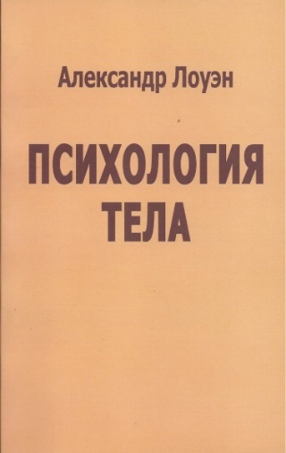 | Известный психолог, основатель мощного направления современной психотерапии подводит итог работы всей своей жизни.  На многочисленных убедительных примерах он показывает, как объединив сексуальность и духовность, любой из нас может вернуться к естественной и совершенной жизни.  Тело и душа, мораль и секс – гармонично взаимопроникают и взаимодополняют друг друга в естественном состоянии. И о том, как достичь этого, и написана эта книга.  Прочтите эту книгу – она может по-настоящему обновить ваше сердце. | 400 | 320 | есть
Лоуэн А. Предательство тела | 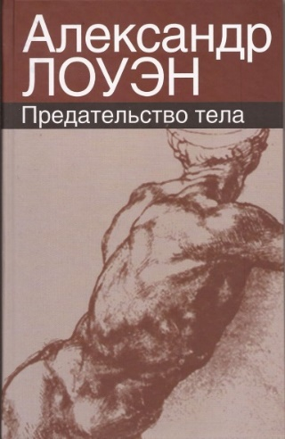 | Тело покидают, когда оно, вместо того, чтобы приносить удовольствие и быть ценным, становится источником боли и унижения. В таких случаях человек отказывается принимать свое тело или отождествляться с ним. Он отворачивается от него. Он игнорирует тело, пытается трансформировать его, придать ему более желательный вид, соблюдая диету, снижая вес и т.д. Но, пока тело остается объектом эго, оно, хотя и может стать предметом его гордости, но никогда не подарит радости и удовлетворения настоящей жизни. | 400 | 320 | есть
Лоуэн А. Биоэнергетический анализ. Теория и практика | 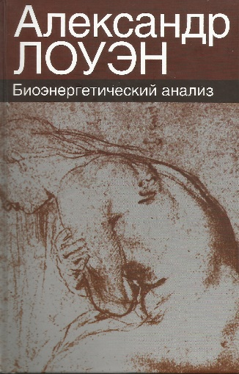 | В это книге Александр Лоуэн объясняет причины возникновения конфликтов между психикой и телом и описывает проверенную временем систему физических упражнений, снимающих эти конфликты. Прочитав эту книгу, вы по-новому посмотрите на мир, откроете в себе огромный энергетический потенциал и, как это было с тысячами пациентов Лоуэна, забудете о лекарствах, болезнях, депрессиях, недовольстве собой и миром. Согласитесь, вернуть себе детскую радость легкости движений, яркости красок, полноты чувств, доверия к себе и миру, - перспектива более чем заманчивая. | 500 | 400 | есть
Лоуэн А. Физическая динамика структуры характера | 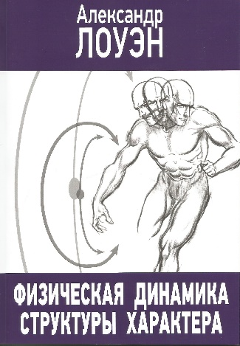 | Характер и структура тела взаимосвязаны, так можно изменить характер человека, не меняя его тело? И наоборот, возможно ли, увеличив подвижность тела, повлиять на темперамент? Человек не разделен на ум и тело, он един. В этой работе А. Лоуэн показывает, каким образом человек выражает эмоции, как они проявляются в гибкости и подвижности тела. | 540 | 400 | есть
ЛоуэнА. Секс, любовь и сердце | 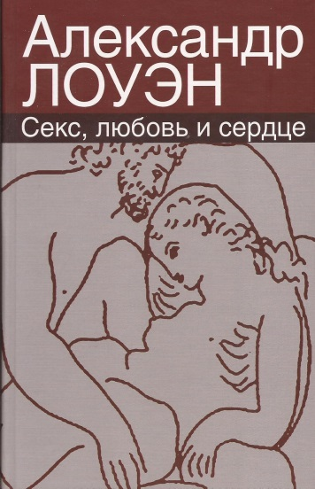 | «Лишая сердце любви, вы подвергаете свою жизнь опасности», - таково предубеждение доктора Александра Лоуэна. В погоне за успехом человек западной цивилизации подчас утрачивает связь с собственной природой, что ведет к стрессам, многочисленным заболеваниям и внезапной смерти.  Как избежать этого, наполнив жизнь сердечным теплом и удовлетворенностью – рассказывает эта книга. | 400 | 320 | есть
Папуш М. Психотехника экзистенциального выбора | 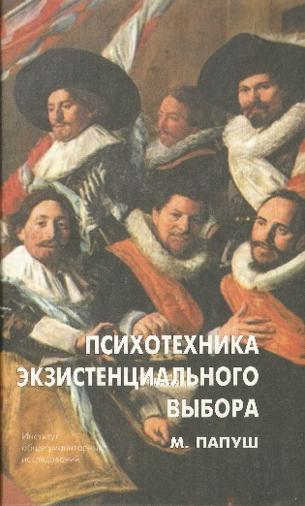 | Популярный российский психотерапевт Михаил Папуш рассказывает о том, как научиться хорошо жить и, главное, как действительно захотеть научитьсяжить хорошо, не полагаясь на вечный русский «авось» | 300 | 240 | есть
Периш-Хара Смерть и умирание: новый взгляд на проблему | 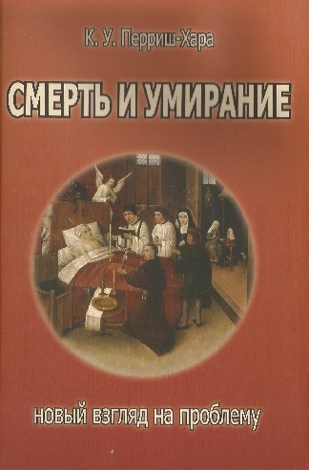 | Автору удалось создать точное и полное оптимизма практическое руководство по непростому искусству умирания. Работая над своей книгой, которая написана в форме разговора с читателем, автор почерпнул многое из медицинских источников, но привнесла четыре необычных момента: свой собственный опыт переживания клинической смерти, свое восприятие как экстрасенса, смерть собственных детей и свои воззрения как уважаемого духовного учителя. Она удивительно тонко чувствует индивидуальные различия, а также самые разные формы умирания и перехода, которые готовят нас к смерти тела и внутренним тайнам духовного развития. Как непрофессионалы, так и профессионалы могут доверять мудрости этой лишенной догматичности, но все же авторитетной работы. | 360 | 280 | есть
Российская телесная психотерапия в лицах | 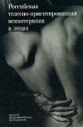 | В настоящий сборник вошли статьи членов и кандидатов в члены Ассоциации телесно-ориентированной психотерапии, профессиональной организации, известной как в России, так и на Западе. В настоящее время телесно-ориентированная психотерапия в нашей стране получила широкое признание и распространение. Можно говорить о ней как о ряде школ, направлений, со своей методологией, опытом оказания профессиональной помощи, институтом супервизии.  Настоящее издание - попытка взгляда изнутри на процесс развития телесно-ориентированной психотерапии в нашей стране. | 440 |  | нет
«Свободное тело» / Хрестоматия | 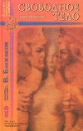 | Тело – это продолжение нашей психики. И воздействуя на него, мы можем добиться возвращения душевного равновесия и удовлетворенности. Эта хрестоматия, составленная одним из ведущих в мире телесных психотерапевтов Владимиром Баскаковым, может открыть вам дверь в мир гармонии и счастья.  Диапазон содержания очень широк – от ставшей уже классической монографии Д.Боаделла по биосинтезу до рассмотрения темы телесности в творчестве Рене Магритта и Николая Гоголя; от танатотерапии, актерских техник и фольклорного анализа до влияния русского тела на нашу историю.  Многие новейшие методы работы с телом рассматриваются впервые. | 550 | 450 | есть
Танатотерапия в публикациях | 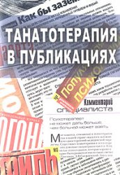 | О чем сборник? О смерти?! Фу! О ней столько сказано и написано. В литературе, фильмах - сплошная смерть, в новостях - опять она. Может хватит? Представленная в публикациях танатотерапия - попытка затронуть тему смерти в максимально безопасном для человека режиме, коснуться того, что неизбежно для каждого, что так сильно заряжено чувствами. Что приводит к механизму игнорирования этой реальности и формированию феномена "вечной жизни". Но нарушение баланса жизнь-смерть (день-ночь, лето-зима, вдох-выдох и др.) только подстегивает отмеченное изобилие ее симулякров-имитаций. Отрадно, что появление танатотерапии, как практики налаживания максимально полного (и безопасного!) контакта с процессами смерти и умирания, - оказалось возможным в нашей с Вами стране, разительно отличающейся от других обилием этой самой смерти. Даже пол ее - женский (сравни, derTod в немецкой культуре, - он), точно соответствует "иньским" характеристикам этой реальности (холод, мрак, пассивность). Много смерти? Значит, - мало жизни! Может стоит попробовать взглянуть в это "зеркало жизни", по крайней мере, - в данный сборник публикаций и прочитать нечто, отличное от общепринятого. | 260 | 200 | есть
Танатотерапия: практическое применение | 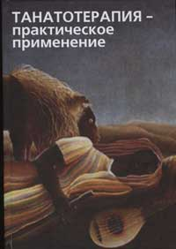 | Танатотерапия работает практически на всех уровнях существования Человека: телесном, психосоматическом, психологическом и экзистенциальном. Она затрагивает его четыре базовые проблемы: проблему избытка контроля, проблему нахождения в полноценном контакте с окружающими и окружением, проблему сексуальных отношений и проблему опор. Метод танатотерапии работает на тонком балансе, устойчивости человека, а это значит, - затрагивает его базовые механизмы саморегуляции.  Об этом – данный Сборник. | 660 | 500 | есть
ТайцзицюаньПсихогигиенический релаксационный тренинг методом гимнастики тайцзицюань: Методические рекомендации | 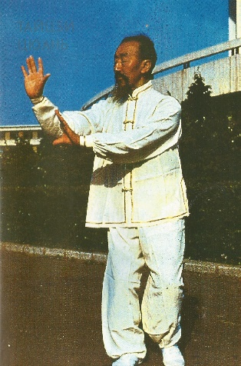 | Методический рекомендации составлены кандидатом психологических наук, научным сотрудником Института психологии АН СССР В.А. Елисеевым, главным психологом Министерства морского флота СССР В.Ю. Баскаковым.  Предназначены для применения в целях психорофилактики и психогигиены, повышения психологической устойчивости к стрессам и компенсации последствий таких воздействий для лиц, подвергающимся им. | 80 | 50 | есть
Т.Ханна Восстание тел | 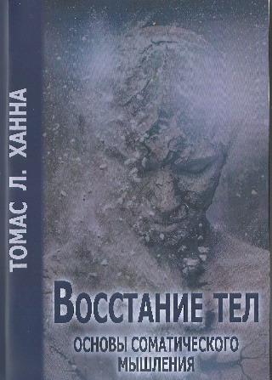 | Объединив свой опыт в изучении богословия, философии и нейронаук, Томас Ханна пришел к идее, что все события жизни приводят к «физическим паттернам в теле человека».  «Соматическое обучение по методу Ханны» - система физического обучения, разработанная им на основе метода Фельденкрайза. Занимаясь по этому методу с людьми различного возраста, Ханна вел наблюдения за характерными проблемами, связанными с осанкой. Он заметил, что определенные процедуры помогают восстановить управление мышцами, которые держат позвоночник в неправильном положении и ограничивают диапазон движения. | 500 | 400 | есть
Фельденкрайз М. Осознавание через движение | 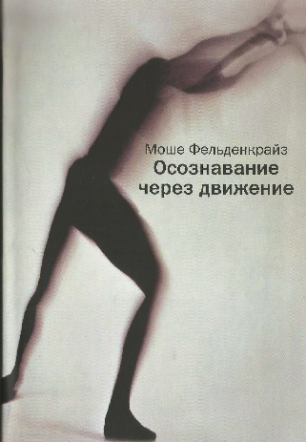 | Метод Фельденкайза предназначен для восстановления естесственной грации и свободы движений, которыми обладают все маленькие дети. И для этого он использует множество упражнений, меняющихся от урока к уроку, цель которых в том, чтобы развить легкость и свободу в каждой части тела. | 280 | 220 | есть
Хрестоматия по телесно-ориентированной психотерапии/ред. Баскаков В. | 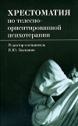 | В сборнике, составленном признанным телесным терапевтом В.Баскаковым, емко и чрезвычайно разнообразно представлена антология отечественной телесной психотерапии.  Это собрание методик и авторов на самом деле - необычно. Но тем, кто уже знаком с работами отечественных телесных терапевтов, это не покажется особенно удивительным. Ведь это активно развивающееся направление психотерапии обретает все большую популярность и признание. Эта книга будет и полезна, и интересна как экспертам, так и новичкам. | 320 |  | есть
Этинген Л.Е. Мифологическая анатомия | 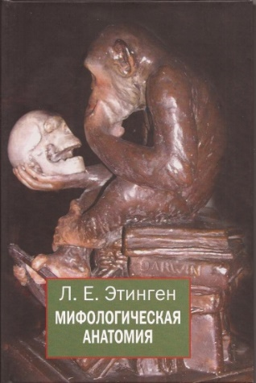 | Это попытка связать строение ряда человеческих органов, тканей и образуемых ими систем с колоссальным пластом мифов, легенд, религиозных воззрений, обычаев, житейских представлений. Рассматриваются различные взгляды на внешний облик человека, а также приводятся малоизвестные сведения об анатомии, интересные факты о вариациях телесной красоты, о всевозможных искусственных ее изменениях и т.п. | 600 | 500 | есть
*означает, что данная книга отсутствует в настоящий момент, но может быть напечатана в будущем (следите по прайсу!)

vbaskakov@yahoo.com
http://tanatoterra.com

